**EXCELENTÍSSIMO SENHOR PRESIDENTE DA CAMARA MUNICIPAL DE SUMARÉ**

* 1. **INDICO,** ao Exmo. Senhor Prefeito Municipal que determine ao setor competente providências, em caráter de urgência para realização de operação Cata treco, retirada de galhos e entulho na Rua Alair Moreira, 14, Jardim Bandeirantes, em frente a unidade escolar, pelos motivos que seguem abaixo, bem como, foto da atual situação do local.

1. **Segurança e Limpeza:** A presença de entulho e galhos nas proximidades da escola representa um risco à segurança dos alunos, professores e demais membros da comunidade escolar, além de comprometer a limpeza e a estética do local.
2. **Impacto na Infraestrutura Urbana:** A remoção do entulho e galhos é essencial para a preservação da infraestrutura urbana, garantindo uma via pública segura e livre de obstáculos para pedestres e veículos.
3. **Necessidade do Serviço de Cata Treco:** Além disso, solicitamos o serviço de cata treco para atender às demandas da comunidade, permitindo o descarte adequado de objetos volumosos e contribuindo para a manutenção da limpeza e organização do bairro.
   1. Sala das sessões, 10 de maio de 2024.

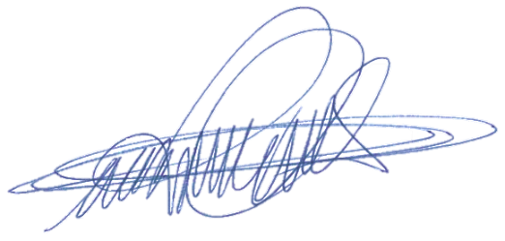

**DIGÃO**

**VEREADOR**

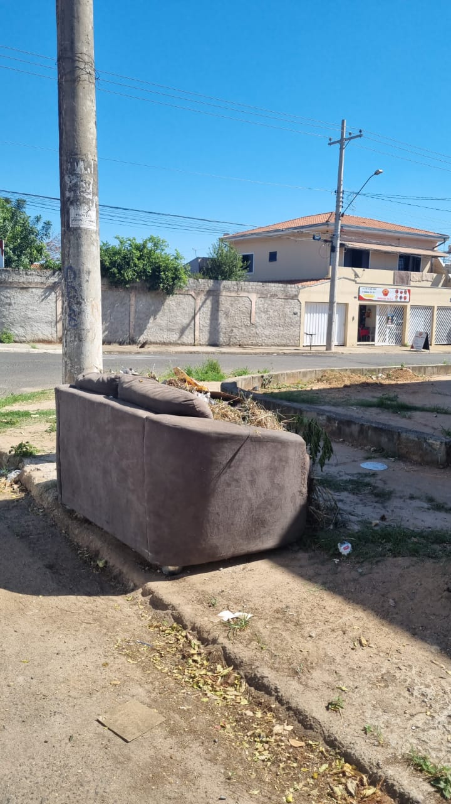



**DIGÃO**

**VEREADOR**